Załącznik nr 8
Dodatkowe elementy wyceny

Lp. | Rodzaj prac | Koszt brutto
1. | Montaż płyty w posadzkę Placu Zwycięstwa – kostka granitowa zgodnie z projektem
2. | 2 ławki parkowe o wymiarach:  - wysokość 71 cm  - szerokość 60 cm  - długość 180 cm  siedzisko - wykonane z drewna iglastego pokryte lakierobejcą  - podstawa – odlew żeliwny, lakierowany  Ławki typu OSLO 001103 (Komserwis) lub równoważne |  | 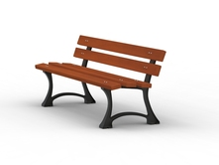
3. | 2 donice betonowe zbrojone w kolorze szarym z elementem zdobienia  o wymiarach:  - wysokość 65 cm  - średnica 130 cm  - waga do 600 kg  Donice typu Skwer 130399 (Komserwis)  lub równoważne |  | 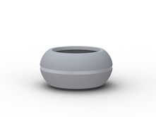
4. | Zieleń do donic – 2 szt.  Gatunek - żywotnik o wysokości ok. 150-160 cm
RAZEM

